**Seřazené a neseřazené datové struktury**

**Seřazené**

* SortedSet
* SortedDictionary – pouze key
* SortedList – pouze key

Objekty, které jsou ukládány do SortedSetu nebo jako key do SortedDictionary a SortedListu musí implementovat rozhraní IComparable a metodu compareTo.

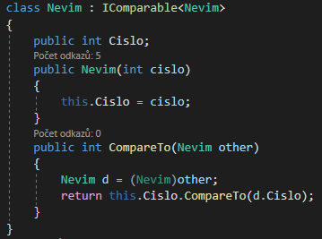

Nebo mít vytvořený IComparer pro tyto objekty a ten dát dané kolekci.

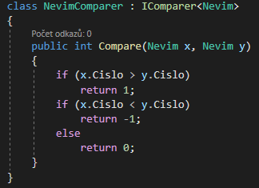



**SortedSet**

Generický

Struktura: Red-Black tree

Je podobný Balanced Binary Search Tree, takže dělá rotace (root nezůstává stejný)

Red-Black tree - je binární strom s jedním dvouhodnotovým příznakem v uzlu navíc. Tento příznak představuje barvu uzlu, která může být červená nebo černá. Zajišťuje, že žádná cesta z kořene do libovolného listu stromu nebude dvakrát delší než kterákoli jiná, to znamená, že strom je přibližně vyvážený.

Musí splňovat

* Každý uzel je bud’ černý nebo červený.
* Každý list (NULL) je černý.
* Jestliže je daný uzel červený, pak jeho potomci jsou černí.
* Každá cesta z libovolného uzlu do listu obsahuje stejný počet černých uzlů.

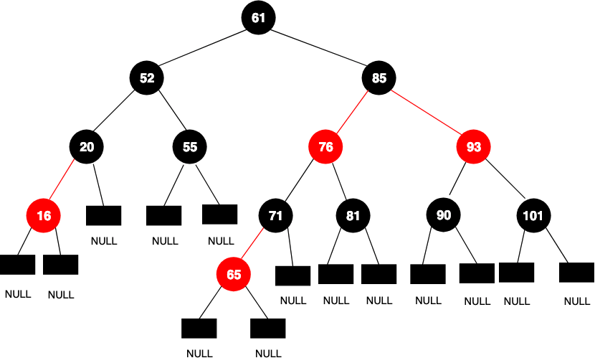

Tento strom nepodporuje duplicitní prvky. Ale nevyhodí exception při pokusu vložit prvek, který je ve stromu.

Add() – O(log n)

Remove() - O(log n)

$\log_{2}$ (n) protože při přidávání, hledání neprojde celou kolekci, hled na rootu jednu větev, tím, že se vydá buď do prava, nebo do leva a tak se to opakuje

Nemá kapacitní omezení ani se jeho struktura nezvětšuje, protože prvky podobně jako linkedlist na sebe odkazují.

**SortedDictionary**

Generická

Skoro stejný jako SortedSet, jen má seřazený key a value ne.

Je to jako SortedSet pro key, kterému vadí pokus o přidání key, který je v kolekci a vyhodí exception.

Key nemůže být null. Value může být null pokud jde o referenční datový typ.

Rozdíl oproti SortedSetu je, že prvky v kolekci obsahují atribut value.

Jinak je stejný jako SortedSet, časové složitosti, struktura.

**SortedList a SortedList<Key,Value> negenerický a generický typ**

Hlavní rozdíl: Negenerický umožňuje získání prvků pomocí indexů

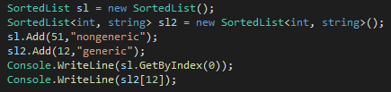

Struktura: 2 dynamická pole, jedno pro klíče, druhé pro hodnoty

Zachované pořadí: ne

Označení místa uložení: key

Dvě stejné hodnoty: klíč musí být unikát, value může

Add() – O(n), O(log n) přidán na konec listu

Remove() - O(n)

Dictionary[key] - O(log n)

ConstainValue() – O(n)

ConstainKey() – O(log n)

**SorterList**

Negenerický

Výhoda je následující: key musí zůstat stejného datového typu, ale value nemusí

Byl vytvořen ve verzi 1.1 a je tu pořád kvůli zpětné kompatibilitě

Výhoda je možnost získávání hodnot pomocí indexu

GetByIndex – O(1)

Metody: Clear(), Clone(),GetByIndex(int), IndexOfValue(int), IndexOfKey(int), RemoveAt(int), SetByIndex(int, value)

Podtržený jsou metody pracující s indexem

Vlastnosti: Capacity - Získá nebo nastaví kapacitu SortedList objektu.

**SortedList<Key,Value>**

Generický

SortedList<Key,Value> používá méně paměti než SortedDictionary<Key,Value> a je rychlejší při procházení všech prvků

Metody: Add(key,value), Clear(), ContainsKey(), IndexOfKey(key), IndexOfValue(value), RemoveAt(int)

**Neseřazené**

Ostatní… některé z nich se mohou stát seřazenými pomocí implementovaných metod .Sort() jako jsou kolekce založené na poli. Může být napsán i algoritmus pro třídění kolekcí jako LinkedList.